化学实验基础练习题
1．下图是一套实验室制取气体装置，用于发生、干燥、收集和吸收有毒气体，下列各组物质能利用这套装置进行实验的是( )
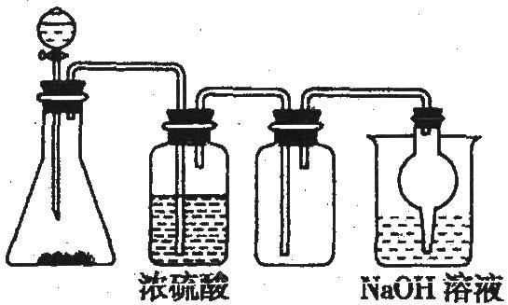
A．MnO₂和浓盐酸 B．Na₂SO₃(s)和浓H₂SO₄
C．CU片和稀HNO₃ D．浓氨水和生石灰
2．关于下列各装置图的叙述中，正确的是( )
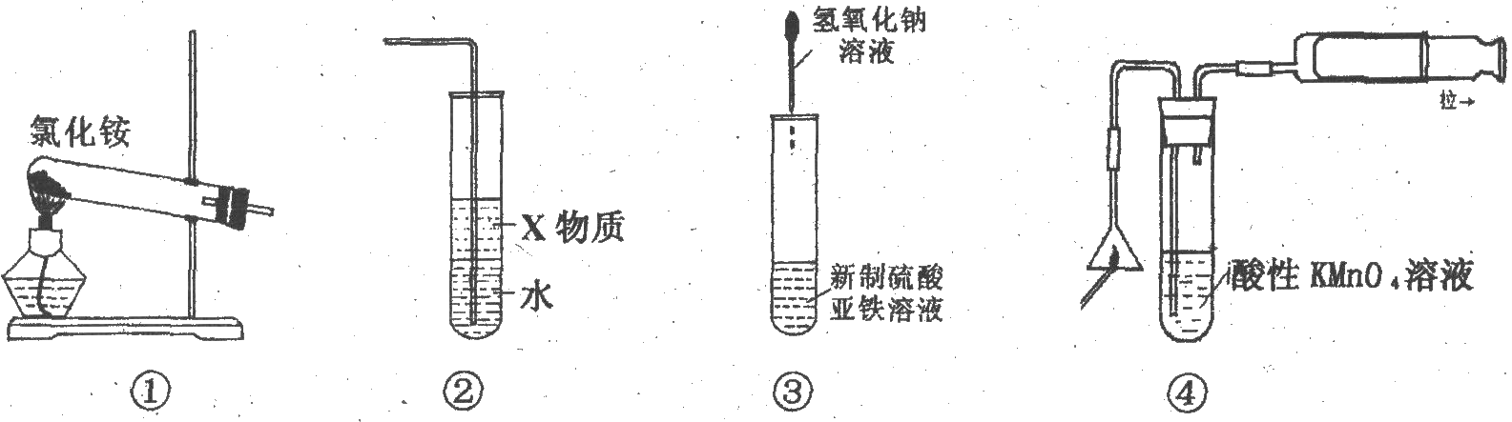
A．实验室用装置①制取氨气
B．装置②中X若为苯，可用于吸收氨气或氯化氢，并防止倒吸
C．装置③可用于制备氢氧化业铁并观察其颜色
D．装置④可用于检验火柴头燃烧产生的SO₂
3．下列实验中，能达到预期目的的是( )
A．用过滤法除去Fe (OH)₃胶体中的FeCl₃
B．只需在淀粉KI溶液中滴加少量市售食盐配制的溶液，就可鉴别真假碘盐
C．用广泛试纸测得氯水的pH值为2.1
D．液溴应盛放在用水密封且用玻璃塞塞紧的棕色试剂瓶中
4．下列有关化学实验的叙述中，正确的是( )
A．中和滴定实验中应用待测液润洗锥形瓶
B．蒸馏操作时应将温度计的水银球插入液面下
C．NaOH溶液应保存在带玻璃塞的试剂瓶中
D．配制硫酸亚铁溶液，是将绿矾晶体溶于稀硫酸中，再加入一定量的铁粉
5．下列实验问题处理方法错误的是( )
①用pH试纸测溶液pH时，将试纸用水润湿再蘸取待测液
②实验中，点燃CO前应首先检验CO的纯度
③实验结束后，可将所有的废液倒入下水道排出实验室
④给试管中的液体加热时加入碎瓷片，以免暴沸伤人
⑤测定硫酸铜结晶水含量时，将晶体加热至白色，然后冷却、称重即可计算
⑥配制稀硫酸时，先在烧杯中加一定体积的水，再边搅拌边加入浓硫酸
A．①② B．②④⑤ C．①③⑤ D．②④⑥

6. 下列对实验现象或结论的预测正确的是( )
A．向苯酚钠溶液中通入CO₂，溶液变浑浊，继续通入CO，至过量，又变澄清
B．向NaOH溶液中通入足量CO₂，再加入少量Ba(OH)₂溶液，CO₃^{2－}浓度增大
C．向NaAlO₂溶液中通入CO₂，溶液变浑浊，继续通CO₂至过量，浑浊消失
D．向银氨溶液中滴加盐酸至过量，开始有沉淀出现，后来沉淀又溶解
7．利用下列实验装置能完成相应实验的是( )
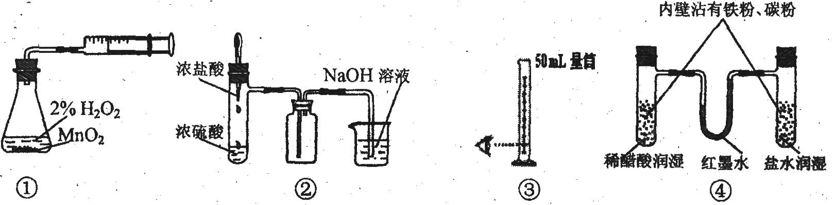
A．装置①测定化学反应速率 B．装置②制取并吸收HCl
C．装置③量取8.5mL的稀硫酸 D．装置④模拟铁的腐蚀
8．香烟烟雾中含有CO、CO₂、SO₂、H₂O等气体，用A．无水硫酸铜、B．足量澄清石灰水、
C．红热氧化铜、D．足量酸性KMnO₄溶液、E．品红溶液等可将其一一检出，检出的正确顺序是( )
A．混合气→A→E→B→C→D→B B．混合气→C→D→E→E→A
C．混合气→A→E→D→B→C→B D．混合气→B→E→A→D→C
9．以下是分离乙酸乙酯、乙酸、乙醇的混合物的流程图，图中圆括号内填入适当的试剂，方括号内填入适当的分离方法，方框内是在关物质的名称。下列说法正确的是( )
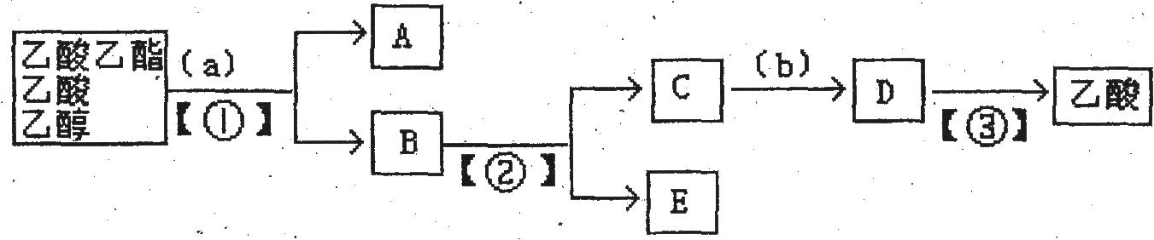
A．a为NaOH溶液，①为蒸馏 B．②、③均为蒸馏，①为分液
C．②为分液，C中含有醋酸钠 D．b可以是硫酸，也可以是盐酸
l0．下列不能达到实验目的的是( )
A．用蒸发结晶的方法除去NaCl中少量的KNO₃
B．用酸性高锰酸钾溶液鉴别己烷、苯、甲苯
C．用热碱溶液鉴别硝基乙烷和硝酸乙酯
D．用相互滴加鉴别Na₂CO₃、盐酸、BaCl₂、NaCl四种溶液
11．下列实验操作或对实验事实的叙述正确的是( )
①用酸性高锰酸钾溶液可以鉴别苯和甲苯
②如果皮肤上不慎沾有苯酚，应立即用酒精洗涤
③用pH试纸测得氯水的pH为2
④用稀硝酸清洗做过银镜反应实验的试管
⑤少量的钠、钾、白磷通常保存在煤油中
⑥用瓷坩埚高温熔融Fe(CrO₂)₂和Na₂CO₃的固体混合物
A．①③⑤ B．①②④ C．②④⑤ D．②⑤⑥
12．关于下列各实验装置图的叙述中，正确的是( )
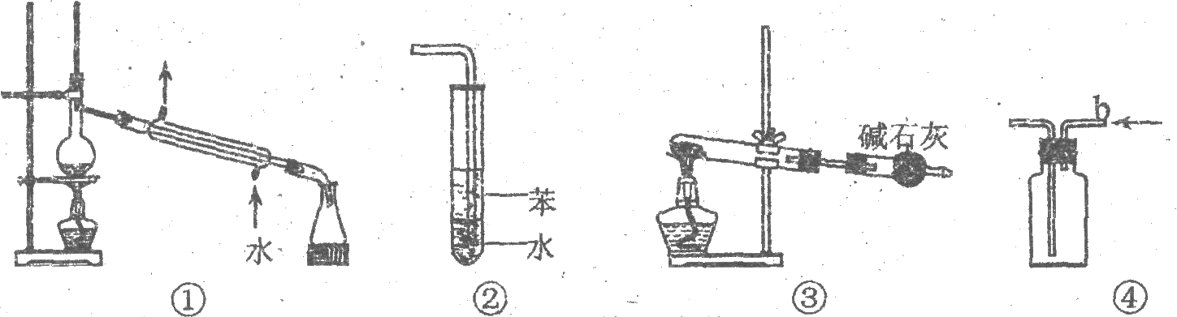
A．装置①可用于分离碘和氯化钠的固体混合物
B．装置②可用于吸收HCl或NH₃气体
C．装置③可用于分解NH₄HCO₃制备NH₃
D．装置④b口进气可收集CO₂或NO₂气体
13．关于下列各装置图的叙述中，不正确的是( )
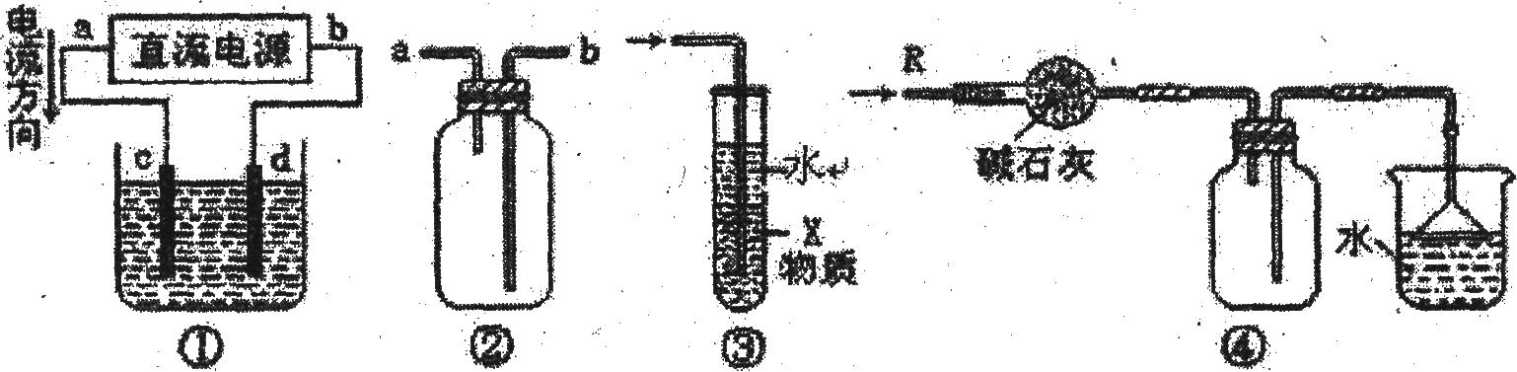
A．装置①中，d为阳极、c为阴极
B．装置②可用于收集H₂、NH₃、CO₂、Cl₂、HCl、NO₂等气体
C．装置③中X若为四氯化碳，可用于吸收氨气或氯化氢，并防止倒吸
D．装置④可用于干燥、收集氨气，并吸收多余的氨气
14．某甲酸溶液中含有甲醛，用下列方法可以证明的是( )
A．加入足量的新制氢氧化铜并加热煮沸，有砖红色的沉淀
B．加入过量的氢氧化钠充分反应后的溶液能发生银镜反应
C．将试液进行酯化反应后的混合液能发生银镜反应
D．加入足量氢氧化钠后，蒸馏出的气体通入新制的氢氧化铜悬浊液加热有砖红色沉淀
15．下列实验现象预测错误的是( )
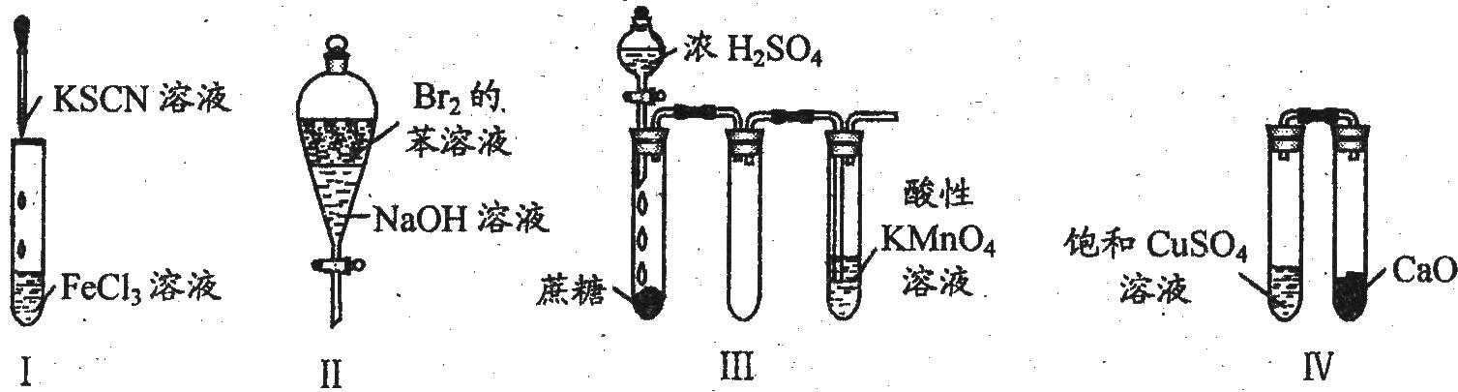
A．实验I：试管中溶液颜色变为红色
B．实验II：振荡后静置，上层溶液颜色保持不变
C．实验Ⅲ：酸性KMnO₄溶液中出现气泡，且颜色逐渐褪去
D．实验Ⅳ：放置一段时间后，饱和CuSO₄溶液中出现蓝色晶体
16．实验室常用浓H₂SO₄与硝酸钠反应制HNO₃，其方程式为：
NaNO₃ +H₂SO₄ 微热 NaHSO₄+ HNO₃↑，制取HNO₃时，下图所列装置中最适合的是( )
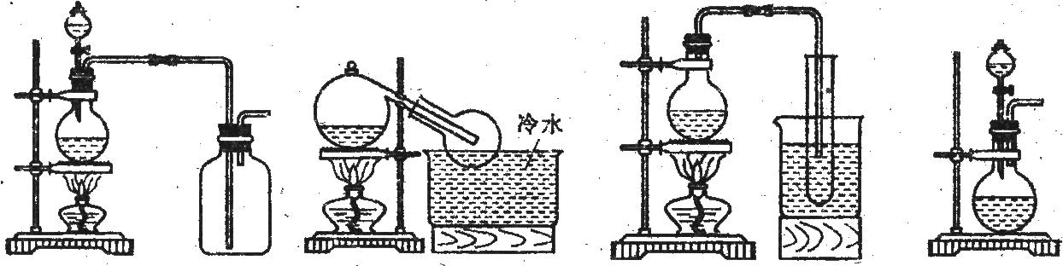
A． B． C． D．
17．下列实验方法不能达到目的的是( )
A．用加热的方法分离氯化钠和氯化铵的固体混和物
B．用水鉴别乙醛、苯、硝基苯
C．用10mL量筒量取5.00mLl.00mol·L^{－1}盐酸配制0.100mol·L^{－1}盐酸
D．除去乙酸乙酯中的少量乙酸，可用氢氧化钠溶液充分反应后再分液
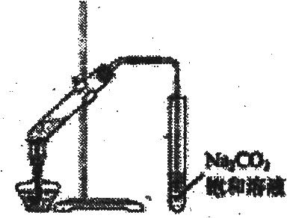
18．下列有关实验操作的叙述正确的是( )
A．实验室常用右图所示的装置制取少量的乙酸乙酯
B．用50mL酸式滴定管可准确量取25.00mLKMnO₄溶液
C．用量筒取5.00mL l.00mol·L^{－1}盐酸于50mL容量瓶中，
加水稀释至刻度，可配制0.100mol·L^{－1}盐酸
D．用苯萃取溴水中的溴，分液时有机层从分液漏斗的上口倒出
19．下列实验环节错误的是( )
A．块状固体药品的取用；一横、二放、三慢坚
B．液体药品的倾倒：瓶塞倒放、紧挨瓶口、缓慢倒入
C．分液的操作：静置分层后将分液漏斗中下层液从下口放出，再将上层液从上口倒出
D．冷凝管的使用：冷却水下口进，上口出
20．下述实验能达到预期目的的是( )
编号 | 实验内容 | 实验目的
A | 将表面积完全相同的两块铝片分别浸入在浓  度均为0.lmol/L的盐酸与硫酸中 | 探讨反应物本质不同对化学反应  速率的影响情况
B | 向NaCl、KI溶液中加适量Br₂的CCl₄溶液，充分振荡后静置 | 比较Cl₂、Br₂、I₂的氧化性强弱
C | 测定熔融状态下某物质能否导电 | 确定结构中是否含有共价健
D | 向蛋白质溶液中加入适量AgNO₃溶液 | 除去蛋白质溶液中的NaCl杂质
21．下列有关实验描叙中，正确的是( )
A．检验溴乙烷中的溴元素：在溴乙烷中滴入氢氧化钾溶液加热后，用稀硝酸酸化再滴加硝酸银溶液
B．测氯水的pH，可用玻璃棒蘸取氯水点在pH试纸上，待其变色后和标准比色卡比较
C．配制一定物质的量浓度溶液时，用量筒量取浓溶液时仰视读数，所得溶液的浓度偏低
D．证明CH₂=CHCH₂CHO中一定有碳碳不饱和键：滴入KMnO₄酸性溶液，看紫红色是否褪去
22．下列实验的基本操作正确的是( )
A．为提高高锰酸钾溶液的氧化能力，用盐酸将高锰酸钾溶液进行酸化
B．在使用试纸测定某溶液的pH时，必须先用蒸馏水湿润，再将待测液滴到试纸上
C．向某未知溶液中先加入过量稀盐酸，再加入BaCl₂溶液，检验是否含SO₄^{2－}
D．将一定量的水加入到10 mL 18 mol/L的浓硫酸中使溶液总体积变为100 mL，则稀释后的溶液的浓度为1.8 mol/L
23．实验是解决化学问题的基本途径，下列有关实验的叙述不正确的是( )
A．向FeCl₃稀溶液中滴加NaOH溶液，并加热至沸腾，制备Fe(OH)₃胶体
B．不慎将NaOH溶液溅到皮肤上，应立即用较多的水冲洗
C．用pH计测定中和滴定时溶液中的pH变化，临近滴定终点，每加一滴测一次
D．用苯萃取碘水中的碘时，萃取后的油层不能从分液漏斗下端放出
24．下列能达到实验目的的是( )
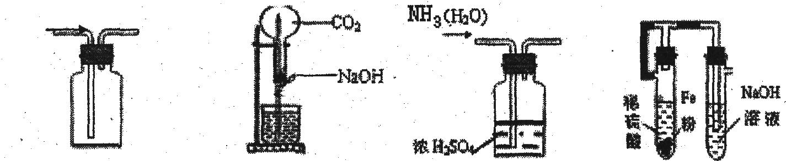
A．作为安全瓶防止倒吸 B．喷泉实验 C．干燥NH₃ D．制取Fe(OH)₂
25．某无色溶液中只可能含有①Na⁺、②Ba²⁺、③Cl－、④Br－、⑤SO₃^{2－}、⑥SO₄^{2－}离子中的若干种（忽略水电离出的H⁺、OH－），依次进行下列实验，且每步所加试剂均过量，观察到的现象如下：
步骤 | 操作 | 现象
(1) | 用pH试纸检验 | 溶液的pH大于7
(2) | 向溶液中滴加氯水，再加入CCl₄振荡，静置 | CCl₄层呈橙色
(3) | 向所得水溶液中加入Ba(NO₃)₂溶液和稀HNO₃ | 有白色沉淀产生
(4) | 过滤，向滤液中加入AgNO₃溶液和稀HNO₃ | 有白色沉淀产生
下列结论正确的是( )
A．肯定含有的离子是③④⑤ B．肯定没有的离子是②⑤
C．可能含有的离子是①⑥ D．不能确定的离子是③⑥
26．下列装置或操作能达到实验目的的是( )
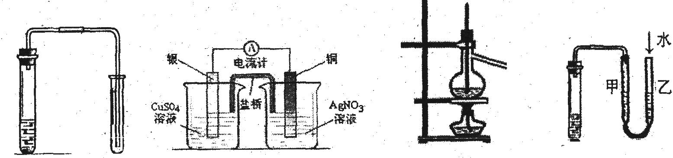
A．用铜和稀硝酸 B．将化学能转化 C．分离沸点相差较大 D．检验装置
制取少量NO 为电能 的互溶液体混合物 气密性
27. 为确定某溶液的离子组成，进行如下实验：①测定溶液的pH，溶液显强碱性。②取少量溶液加入稀盐酸至溶液呈酸性，产生无刺激性、能使澄清石灰水变浑浊的气体。③在上述②溶液中再滴加Ba(NO₃)₂溶液，产生白色沉淀。④取③中上层清液继续滴加Ba(NO₃)₂溶液至无沉淀时，再滴加AgNO₃溶液，产生白色沉淀。根据实验以下推测正确的是( )
A．一定有SO₃^{2－}离子 B．不一定有CO₃^{2－}离子
C．不能确定Cl－离子是否存在 D．不能确定HCO₃－离子是否存在
28．从下列事实所得出的相应结论正确的是( )
 | 实验事实 | 结论
① | Cl₂的水溶液可以导电 | Cl₂是电解质
② | 将燃烧的镁条放入CO₂中能继续燃烧 | 还原性：Mg>C
③ | 常温下白磷可自燃而氮气须在放电时才与氧气反应 | 非金属性：P>N
④ | 某无色溶液中加入氢氧化钠溶液并加热，产生的气体能使湿润红色石蕊试纸变蓝 | 该溶液中一定有NH₄⁺
A．③④ B．②④ C．①② D．全部
29．下列操作或实验数据记录正确的是( )
A．在量筒中加入40mL水，然后缓缓加入10mL浓硫酸并搅拌，配制稀硫酸
B．用标准盐酸滴定未知浓度NaOH溶液，用去盐酸20.10mL
C．用pH试纸测得新制氯水的pH为3
D．用托盘天平称量NaCl固体12.35g
30．下图所示的实验装置或操作不能达到实验目的的是( )
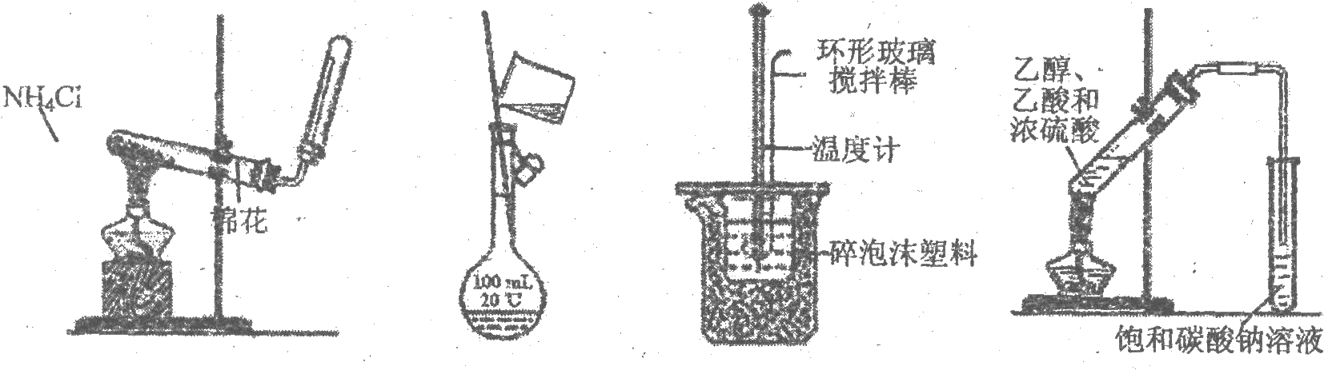
A．实验室制 B．配制100mL C．测定中和反应 D．实验室制备
取氨气 0.1 mol/L盐酸 的反应热 乙酸乙酯
31．玻璃棒是中学化学常用仪器，在下列实验中，都用到玻璃棒( )
①粗盐提纯 ②一定溶质的质量分数溶液的配制
③一定物质的量溶液的溶液配制 ④用pH试纸测定某溶液的酸碱性
⑤用浓盐酸检验氨气 ⑥证明浓硫酸具有脱水性
⑦测定硫酸铜晶体中的结晶水的含量。其中作用完全相同的是
A. ①②③ B. ④⑤⑥ C. ②⑥⑦ D．全部
32．下列相关实验不能达到预期目的的是( )
 | 相关实验 |  | 预期目的
A． | 相同温度下，等质量的大理石块、大理石粉分别与等体积、等浓度的盐酸反应 |  | 探究接触面积对化学反应速率的影响
B． |  | 把装有颜色相同的NO₂和N₂O₄混合气的两支试管（密封）分别浸入冷水和热水中 |  | 探究温度对化学平衡的影响
C． |  | 在蔗糖中加入稀硫酸，水浴加热，再加入新制的氢氧化铜并加热 |  | 探究蔗糖水解产物具有还原性
D． |  | 两支试管中装有等体积、等浓度H₂O₂溶液，向其中一支试管中加入FeCl₃溶液 |  | 探究FeCl₃溶液对H₂O₂分解速率的影响
33．对于某些离子的检验及结论一定正确的是( )
A．通入Cl₂后，溶液变为黄色，加淀粉液后溶液变蓝，则原溶液中一定有I－
B．加入氯化钡溶液有白色沉淀产生，再加盐酸，沉淀不消失，则原溶液中一定有SO₄^{2－}
C．加入稀盐酸产生无色无味气体，将气体通入澄清石灰水中，溶液变浑浊，则原溶液中一定有CO₃^{２－}
D．加入碳酸钠溶液产生白色沉淀，再加盐酸白色沉淀消失，一定有Ba²⁺
34．下列装置不能完成的实验是( )
 | A | B | C | D
装置 | 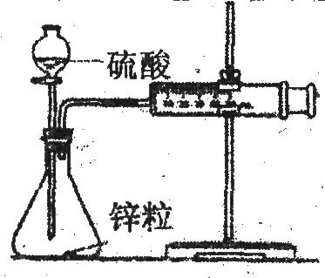 | 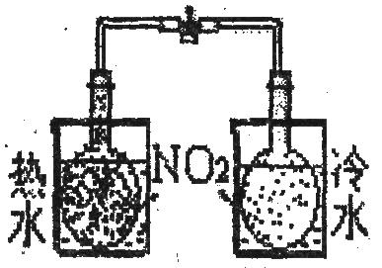 | 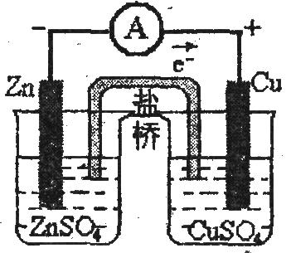 | 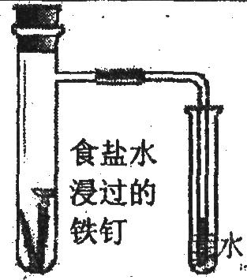
实验 | 结合秒表测量锌与硫  酸的反应速率 | 验证温度对化学平衡  的影响 | 验证化学能转化为电能 | 铁的析氢腐蚀实验
35．仅用一种试剂鉴别如下物质：苯、CCl₄、NaCl溶液、Na₂SO₄溶液，下列试剂中不能选用的是( )
A．溴水 B．FeCl₃溶液 C．酸性KMnO₄ D． AgNO₃溶液
36．下列实验方案设计合理的是( )
A．鉴别氯化铝和氯化镁溶液：分别滴加过量的氢氧化钠溶液
B．除去氯化铵溶液中的氯化铁：向溶液中滴加适量氢氧化钠溶液，过滤
C．除去苯中的苯酚：向溶液中加入浓溴水，过滤
D．检验溴乙烷中的溴元素：在溴乙烷中滴入氢氧化钾溶液加热后，再滴加硝酸银溶液
37．为提纯下列物质（括号内为杂质），选用的试剂和分离方法都正确的是
 | 物质 | 试剂 | 分离方法
① | 硝酸钾（氯化钠） | 蒸馏水 | 降温结晶、过滤
② | 二氧化碳（氯化氢） | 饱和碳酸钠溶液 | 洗气
③ | 苯（硝基苯） |  | 蒸馏
④ | 苯（苯酚） | 浓溴水 | 分液
A．①② B.①③ C．只有③ D．③④
38．化学实验中常将溶液或试剂进行酸化，下列酸化处理的措施正确的是( )
A．检验溶液中是否含有SO₃^{2－}时，用硝酸酸化后再加BaCl₂溶液
B．为提高高锰酸钾溶液的氧化能力，用盐酸将高锰酸钾溶液酸化
C．检验溶液中是否含有Fe²⁺时，用硝酸酸化后，加KSCN溶液
D．检验溶液中是否含有SO₄^{2－}时，用盐酸酸化后，加BaCl₂溶液
39．下列各组物质的稀溶液相互反应，无论是前者滴入后者，还是后者滴入前者，反应现象都相同的是( )
A．Na₂SO₄和Ba(OH)₂ B．AlCl₃和NaOH
C．NaAlO₂和H₂SO₄ D．Ba(HCO₃)₂和Ba(OH)₂
40．下列实验装置设计或操作肯定错误的( )
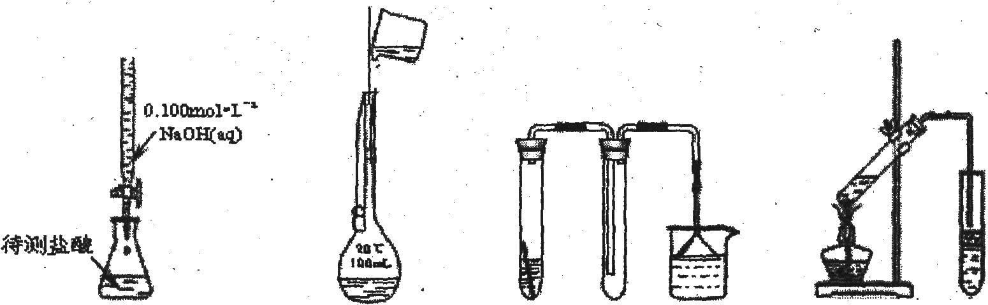
A．用标准液滴定待测液 B．转移溶液 C．制备NO₂气 D．合成乙酸乙酯
41．露置于空气中易变质的是( )
①氯水 ②水玻璃 ③烧碱 ④漂白粉 ⑤绿矾 ⑥亚硫酸钠
A．除⑤外 B．除②③外 C．除②③⑥外 D．全易变质
42．混合下列各组物质使之充分反应，加热蒸干产物并在300℃灼烧至质量不变，最终残留固体不是纯净物的是( )
A．向Fe、FeO和Fe₂O₃的混合物中加入过量的盐酸
B．等物质的量浓度、等体积的(NH₄)₂SO₄与BaCl₂溶液
C．等物质的量的NaHCO₃溶液与Na₂O₂固体
D．在NaBr溶液中通入过量氯气
43．用含少量镁粉的铝粉制取纯净的氢氧化铝，下述操作步骤中最恰当的组合是( )
①加盐酸溶解；②加烧碱溶液溶解；③过滤; ④通入过量CO₂生成Al(OH)₃沉淀；
⑤加入盐酸生成Al(OH)₃沉淀；⑥加入过量烧碱溶液。
A．①⑥⑤③ B．②③④③ C．②③⑤③ D．①③⑤③
44．我国化学家侯德榜根据NaHCO₃溶解度比NaCl、Na₂CO₃、NH₄HCO₃、NHCl都小的性质，运用CO₂+ NH₃+ H₂O+NaCl=NaHCO₃↓十NH₄Cl的反应原理制备纯碱。下面是在实验室进行模拟实验的生产流程示意图：
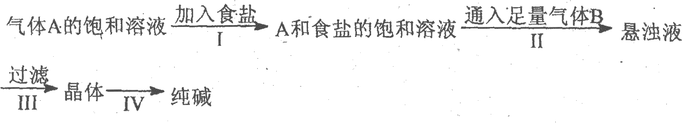
则下列叙述错误的是( )
A．A气体是NH₃，B气体是CO₂
B．第Ⅲ步得到的晶体是发酵粉的主要成分
C．第Ⅲ步操作用到的主要玻璃仪器是烧杯、漏斗、玻璃棒
D．第Ⅳ步操作的主要过程有溶解、蒸发、结晶
45．用含少量镁粉的铝粉制取纯净的氢氧化铝，下述操作步骤中最恰当的组合是( )
①加盐酸溶解；②加烧碱溶液溶解；③过滤; ④通入过量CO₂生成Al(OH)₃沉淀；
⑤加入盐酸生成Al(OH)₃沉淀；⑥加入过量烧碱溶液。
A．①⑥⑤③ B．②③④③ C．②③⑤③ D．①③⑤③
46．下列有关化学实验的操作或说法中，正确的是( )
A．向容量瓶中转移溶液时，玻璃棒的下端应靠在容量瓶内壁的刻度线以下
B．在测定硫酸铜晶体里结晶水含量的实验中，称量操作只要进行3次
C．苯酚溶液中滴加少量稀溴水出现三溴苯酚白色沉淀
D．用有少量蒸馏水的锥形瓶装待测液进行中和滴定实验，导致测定结果偏低
47．下列说法正确的是( )
①氯气的性质活泼，它与氢气混合后立即发生爆炸
②实验室制取氯气时，为了防止环境污染，多余的氯气可以用氢氧化钙溶液吸收
③新制氯水的氧化性强于久置氯水
④检验HCl气体中是否混有Cl₂方法是将气体通入硝酸银溶液
⑤除去HCl气体中的Cl₂，可将气体通入饱和食盐水
A．①②③ B．②③④ C．③ D．③⑤
48．根据下列事实得出的结论正确的是( )

A．Na₂SO₃试样 溶解 硝酸钡溶液 白色沉淀 稀硝酸 沉淀不溶解
结论：此Na₂SO₃试样已变质
B．稀硫酸 纯锌粒 产生气泡的速率较慢 滴入CuSO4溶液 产生气泡的速率明显加快
结论：CuSO₄对此反应有催化作用
C．某溶液 打开瓶盖 瓶口产生白雾 用蘸有浓氨水的玻璃棒靠近瓶口 瓶口产生白烟
结论：此溶液一定为浓盐酸
D．无色试液 足量盐酸 产生无色无味气体 将气体通入澄清石灰水 石灰水变浑浊
结论：原无色试液中可能含有CO₃^{2－}
49．下列操作或仪器的选用正确的是 ( )
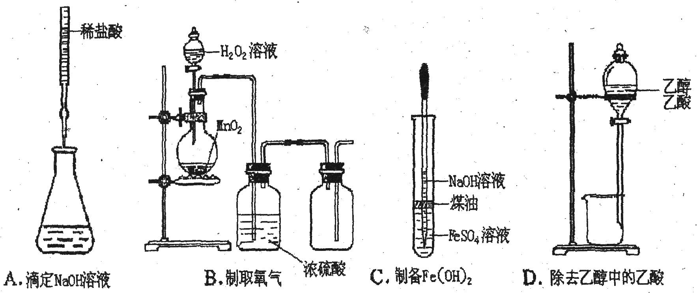

50．化学实验中有时需要将某些溶液或试剂进行酸化，下列酸化方法正确的是( )
A．检验C₂H₅Cl中的氯元素：先将C₂H₅Cl与NaOH溶液混合后加热，再加盐酸酸化
B．提高KMnO₄溶液的氧化能力：用盐酸将KMnO₄溶液酸化
C．鉴定溶液中是否有Fe²⁺：先将溶液用硝酸酸化，再加入KSCN溶液
D．检验溶液中是否有SO₄^{2－}：先将溶液用足量的盐酸酸化，再加入BaCl₂溶液
51．下列除杂质的方法不正确的是( )
A．用溴水除去已烷中的少量己烯
B．用燃烧法除去混在CO₂中的少量CO
C．用酸性高锰酸钾溶液除去乙烷中的少量乙烯
D．用降温结晶的方法除去硝酸钾中的少量氯化钠
52．下列各组物质中，气体X和气体Y同时通入盛有溶液Z的洗气瓶中（如下图所示），在洗气瓶中一定不生成沉淀的是 ( )
 | X | Y | Z | 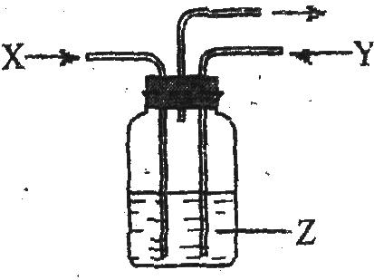
A | NO₂ | SO₂ | BaCl₂
B | NH₃ | O₂ | Al₂(SO₄)₃
C | NH₃ | CO₂ | CaCl₂
D | CO | O₂ | CaCl₂
53．下列对有关化学反应过程或实验现象的预测或解释中，正确的是( )
A．向新制饱和氯水中滴入少许石蕊试液，溶液变红
B．核外电子排布相同的两种微粒，化学性质一定相同
C．在高温条件下，C能置换出SiO₂中的Si，说明C的氧化性强于Si
D．在滴有酚酞的Na₂CO₃溶液中，逐滴加入BaCl₂溶液，溶液褪色
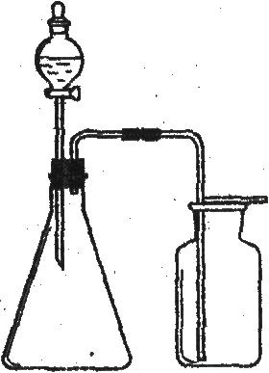
54．利用下列各组中的物质制备并收集少量相应的气体，能采用右图装置的是( )
①浓氨水和固体NaOH制NH₃ ②大理石和浓盐酸制CO₂
③过氧化氢溶液和二氧化锰制O₂ ④稀硝酸和铜片制NO
⑤浓盐酸和二氧化锰制Cl₂ ⑥电石与水制C₂H₂
⑦锌粒和稀硫酸制H₂ ⑧乙醇和浓硫酸制C₂H₄
A．②③ B．①⑥⑦ C．②⑤⑧ D．①④⑥
55．如图是课外活动小组的同学设计的4个喷泉实验方案。下列有关操作不可能引发喷泉现象的是( )
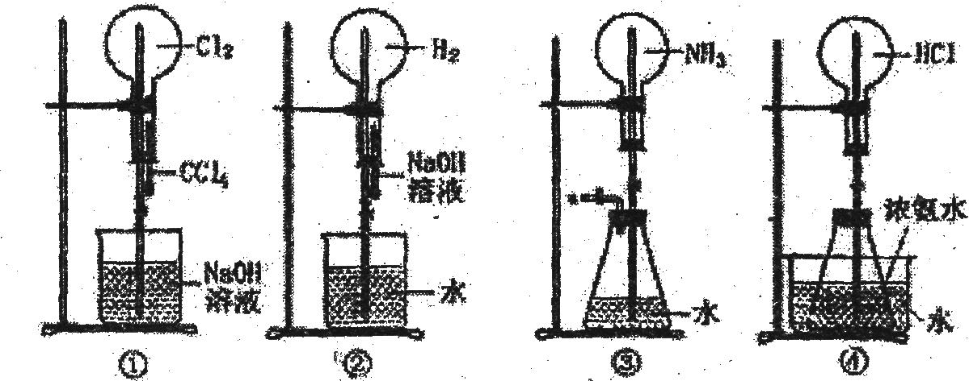
A．挤压装置①的胶头滴管使CCl₄全部进入烧瓶，片刻后打开止水夹
B．挤压装置②的胶头滴管使NaOH溶液全部进入烧瓶，片刻后打开止水夹
C．用鼓气装置从装置③的a处不断鼓入空气并打开止水夹
D．向装置④的水槽中慢慢加入足量浓硫酸并打开
56．下列各组溶液，用括号内的试剂及物质间相互反应不能鉴别的一组是( )
A．Ba (OH)₂、KSCN、NaCl、Mg (NO₃)₂ (FeCl₃溶液)
B．NaNO₃、NaHCO₃、(NH₄)₂SO₃、Na₂SiO₃ (H₂SO₄溶液)
C．NH₄Br、K₂CO₃、NaI、CaCl₂ (AgNO₃溶液)
D．(NH₄)₂SO₄、MgSO₄、CuSO₄、AlCl₃ (KOH溶液)
57．下列除去杂质（括号内为杂质）的方法正确的是( )
①乙烷（乙烯）光照条件下通入Cl₂，气液分离
②乙酸乙酯（乙酸）用饱和碳酸氢钠溶液洗涤、分液
③苯（乙酸）用氢氧化钠溶液洗涤、分液
④乙醇（乙酸）加足量生石灰、蒸馏
A．①②③ B．②③④ C．①③④ D．①②④
58．除去下列括号内杂质的试剂或方法错误的是( )
A．HNO₃溶液(H₂SO₄)，适量BaCl₂溶液，过滤
B．CO₂(SO₂)，酸性KMnO₄溶液、浓硫酸，洗气
C．KNO₃晶体(NaCl)，蒸馏水，蒸发结晶
D．C₂H₅OH(CH₃COOH)，加足量CaO，蒸馏
59．铜与浓硫酸反应，可用实验装置如图所示来完成, 下列说法不正确的是( )
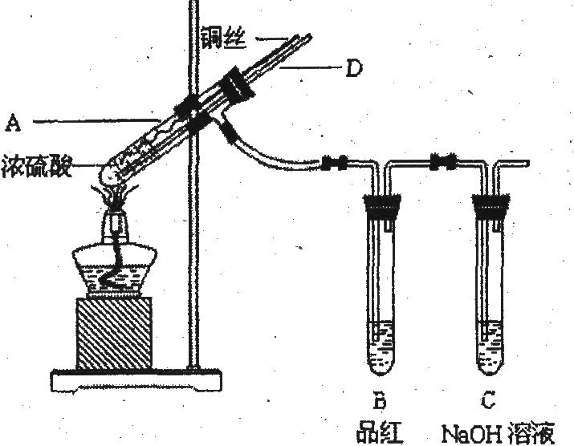
A．先连接好装置，检验气密性，再加入试剂
B．加热A试管直可看到到B中品红褪色，反应中浓硫酸只表现了氧化性
C．将Cu丝上提离开液面，由D管鼓入空气可将试管内的SO₂全部排出
D．熄灭酒精灯后，因为有导管D的存在，B中的液体不会倒吸
60．下图中a、b、c表示相应仪器中加入的试剂，可用下图装置制取、净化、收集的气体是( )
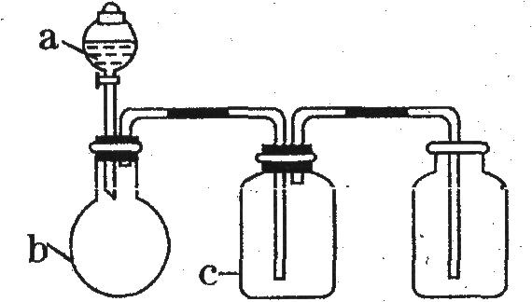
编号 | 气体 | a | b | c
A | NH₃ | 浓氨水 | 生石灰 | 碱石灰
B | CO₂ | 盐酸 | 碳酸钙 | 饱和NaHCO₃
C | NO | 稀HNO₃ | 铜屑 | H₂O
D | NO₂ | 浓HNO₃ | 铜屑 | NaoH溶液

61．下列与实验相关的叙述正确的是( )
A．稀释浓硫酸时，应将蒸馏水沿玻璃棒缓慢注入浓硫酸中
B．配制溶液时，若加水超过容量瓶刻度，应用胶头滴管将多余溶液吸出
C．酸碱滴定时，若加入待测液前用待测液润洗锥形瓶，将导致测定结果偏离
D．检验某溶液是否含有SO₄^{2－}时，应取少量该溶液，依次加入BaCl₂溶液和稀盐酸
62．能鉴别Mg、AgNO₃、Na₂CO₃、NaAlO₂四种溶液的试剂是( )
A．HNO₃ B．KOH C．BaCl₂ D．NaClO
63. 下列鉴别方法可行的是( )
A．用氨水鉴别Al³⁺、Mg²⁺ 和Ag⁺
B．用Ba(NO₃)₂溶液鉴别Cl－、SO₄^{2－} 和CO₃^{2－}
C．用核磁共振氢谱鉴别1—溴丙烷和2—溴丙烷
D．用KMnO₄酸性溶液鉴别CH₃CH==CHCH₂OH和CH₃CH₂CH₂CHO
64．下列判断正确的是( )
A．测定硫酸铜晶体中结晶水含量时，灼烧至固体发黑，测定值小于理论值
B．相同条件下，2mol氢原子所具有的能量小于lmol氢分子所具有的能量
C．0.1 mol·L^{－1}的碳酸钠溶液的pH大于0.1 mol·L^{－1}的醋酸钠溶液的pH
D．1L 1mol·L^{－1}的碳酸钠溶液吸收SO₂的量大于1L lmol·L^{－1}硫化钠溶液吸收SO₂的量
65．正确的实验操作是实验成功的重要因素，下列实验操作错误的是( )
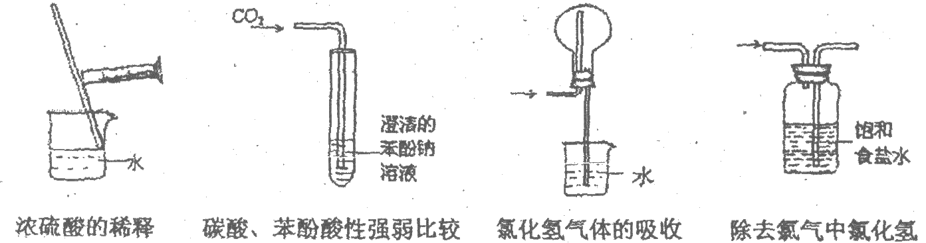
A． B． C． D．
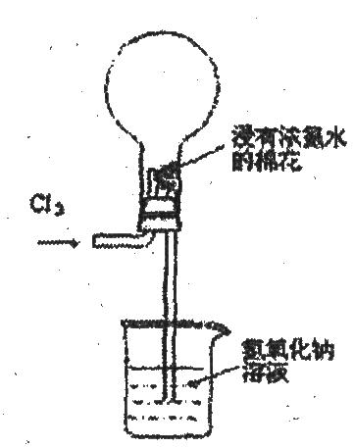
66．右图是模拟氯碱工业生产中检查氯气是否泄漏的装置，
下列有关说法错误的是( )
A．烧瓶中立即出现白烟
B．烧瓶中立即出现红棕色
C．烧瓶中发生的反应表明常温下氨气有还原性
D．烧杯中的溶液是为了吸收有害气体
67．下列有关实验原理或操作正确的是( )
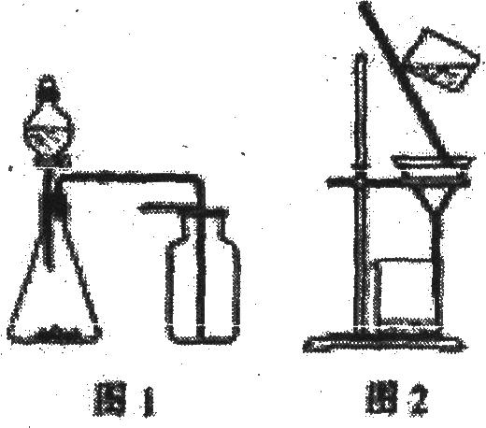
A．选择合适的试剂，用图1所示装置可分别制取少量CO₂、NO和O₂
B．制备乙酸乙酯时，向乙醇中缓慢加入浓硫酸和冰醋酸
C．洗涤沉淀时（见图2），向漏斗中加适量水，搅拌并滤干
D．用广泛pH试纸测得0.10mol·L^{－1}NH₄Cl溶液的pH=5.2
68．下列实验能达到预期目的的是( )
①用乙醇和浓硫酸除去乙酸乙酯中的少量乙酸；
②用NaOH溶液除去苯中的少量苯酚;
③用饱和NaHCO₃溶液除去CO₂中的少量SO₂；
④用加热的方法提取NHaCl固体中混有少量碘；
⑤用醋和澄清石灰水验证蛋壳中含有碳酸盐；
⑥用米汤检验食用加碘盐中含有碘；
⑦用碘酒验证汽油中含有不饱和烃；
A．①②⑥⑦ B．①③⑤⑥⑦ C．②③⑤⑦ D．②③④⑤⑦
69.下列实验操作或装置符合实例实验要求的是( )
文档来自：“我爱帮忙”www.5i8m.com美丽秀www.meilixiu.com倚天www.ytzww.com玻璃钢网www.myfrp.cn
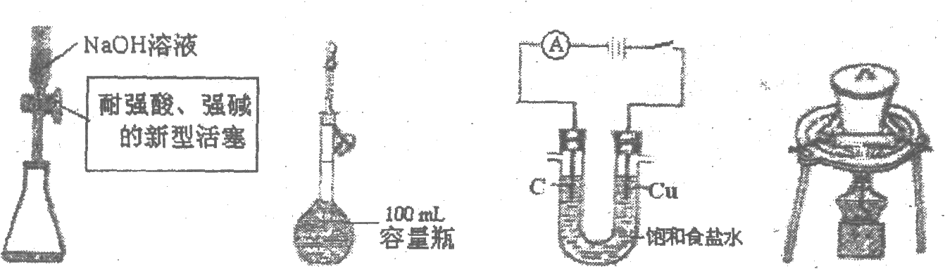
A．量取15.00 mL B．定容 C．电解制Cl₂、H₂ D．高温燃烧石灰石
NaOH溶液
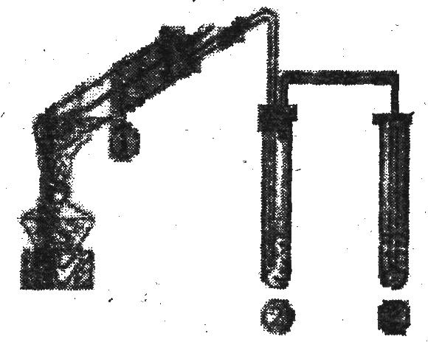
70．用右图所示实验装置 （夹持仪器已略去）探究铜丝与过量浓硫酸的反应。下列实验不合理的是( )
A．上下移动①中铜丝可控制SO₂的量
B．②中选用品红溶液验证SO₂的生成
C．③中选用NaOH溶液吸收多余SO₂
D．为确认CuSO₄生成，向①中加水，观察颜色
71．下列所示的实验装置中，能达到实验目的的是( )
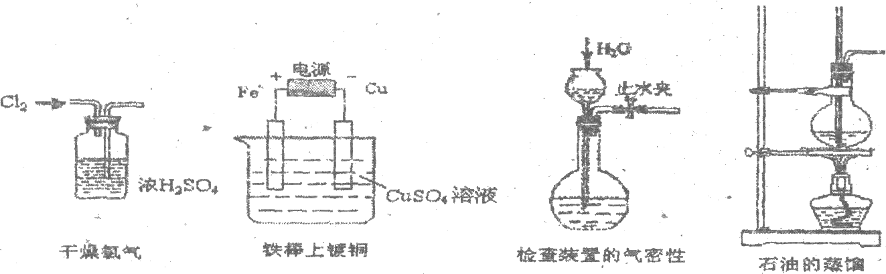
A． B． C． D．
72．下列有关实验设计科学正确的是( )
编号 | 实验目的 | 实验设计
A | 测定氨气的体积 | 通过盛饱和NaCl溶液的洗气瓶
B | 提取溴水中溴单质 | 在分液漏斗中加入酒精萃取后分液
C | 比较S和Cl元素的非金属性 | 测定Na₂SO₃和NaClO溶液的pH
D | 验证SO₂漂白性和还原性 | 将SO₂通入品红溶液、KMmO₄溶液
73．下列有关实验操作的说法正确的是( )
A．SO₂通入品红溶液和高锰酸钾溶液中，溶液均褪色，说明SO₂具有漂白性
B．用蒸馏水将PH试纸先润湿，可用于检验氨气
C．在常温下，将氯化铝溶液蒸发结晶，最后能得到氯化铝晶体
D．某无色溶液中加Ba(NO₃)₂溶液，再加入稀盐酸，沉淀不溶解，则原溶液中一定有SO₄^{2－}
74．下列实验方案合理的是( )
A．用过量的氨水除去Al³⁺溶液中的少量Fe³⁺
B．用稀硫酸清洗长期存放氯化铁溶液的试剂瓶内壁所附着的不溶物
C．用加热法分离I₂和NH₄Cl的混合物
D．为了更快得到氢气，可以用纯锌代替粗锌与稀硫酸反应
75．下述实验能达到预期目的的是( )
 | 实验内容 | 实验目的
A | 向某溶液中加入2滴KSCN溶液，溶液不显红色。再向溶液中加入几滴新制的氯水，溶液变为红色 | 检验溶液中含有Fe²⁺
B | 向Na₂CO₃酚酞溶液中滴加BaCl₂溶液后红色褪去 | 验证Na₂CO₃溶液中存在水解平衡
C | 淀粉溶液和稀硫酸混合加热后，加新制的Cu(OH)₂悬浊液加热至沸腾 | 检验淀粉水解产物有还原性
D | 将乙醇与浓硫酸共热，制得的气体通入酸性高锰酸钾溶液中 | 检验气体中有乙烯

76. 下列实验装置图正确的是( )
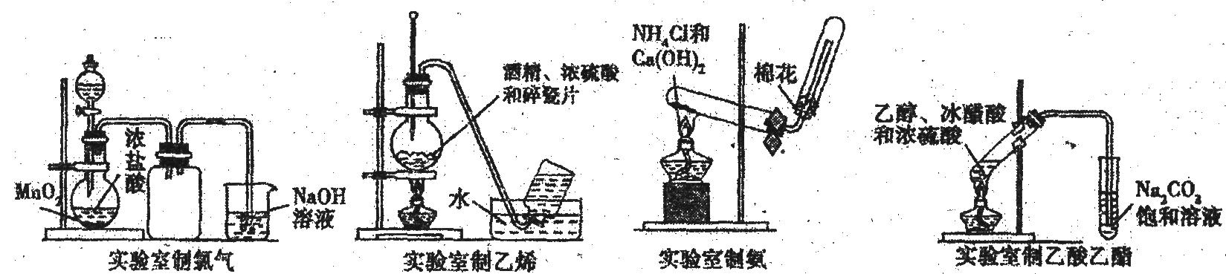
A. B. C. D.
参考答案
1.B 2.D 3.D 4.D 5.C 6.B 7.B 8.C 9.B 10.B 11.B 12.CD 13.A 14.D 15.B 16.B 17.D 18.B 19.B 20.AB 21.A 22.C 23.A 24.B 25.D 26.D 27.C 28.B 29.B 30.A 31.B 32.C 33.A 34.D 35.D 36.A37.B 38.D 39.D 40.A 41.C 42.C 43.B 44.D 45.B 46.A 47.C 48.D 49.C 50.D 51.C 52.D 53.D 54.A 55.B 56.C 57.B 58.AC 59.B 60.B 61.C 62.A 63.C 64.C 65.B 66.B 67.B 68.C 69.A 70.D 71.C 72.D 73.B 74.B 75.AB 76.C
文档来自：拖链电缆www.shkonkin.com小游戏www.90370.com寿光交友网www.sgjyw.cn茶楼www.chalou.com常州样本设计www.czqznad.com陶瓷蜂蜜罐www.tc1582.com女装网购分享www.jingrentang.com.cn地坪施工www.00486.com现金网www.huangguan345.comt请支持我们易链，提供更多资源

